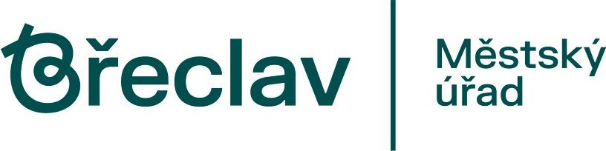
Ohlašovna

Žádost o zrušení údaje o místu trvalého pobytu
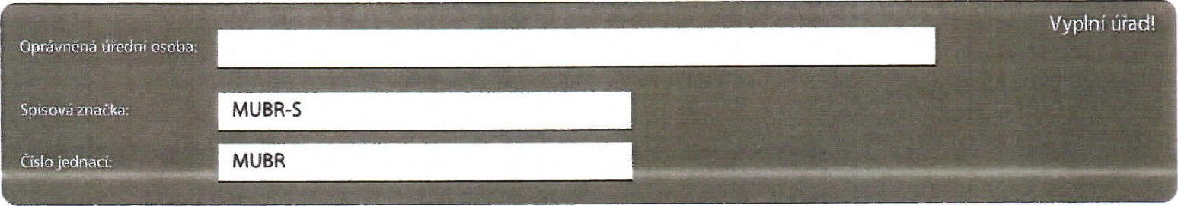
Žadatel: Vyplní žadatel!
Jméno a příjmení/název společnosti:
Datum narození:
Adresa/sídlo:

Adresa pro doručování:

Adresu pro doručování vyplňte pouze, pokud si písemnosti v řízení přejete zasílat na jinou adresu, než je adresa trvalého pobytu (sídla).
Telefon (nepovinné): E-mail (nepovinné):
Prohlašuji, že jsem oprávněn/a tento návrh podat, jelikož mám k nemovitosti, Vyplní žadatel! na jejíž adrese má být trvalý pobyt osoby zrušen, následující vztah:
jsem vlastník (spoluvlastník) nemovitosti, což prokazuji přiloženým listem vlastnictví z katastru nemovitostí (postačí prostá kopie)
jsem nájemcem (spolunájemcem) nemovitosti, což prokazuji přiloženou kopií platné nájemní smlouvy k nemovitosti mám jiný užívací vztah:

Podávám návrh na zrušení údaje o místu trvalého pobytu této osoby: Vyplní žadatel!
Jméno a příjmení'.

Datum narození:

Adresa trvalého pobytu, která mé být zrušena:

Na adrese trvalého pobytu se nezdržuje od: (pokud si nepamatujete přesný datum odchodu, uveďte alespoň měsíc a rok)

Adresa na které se tato osoba zdržuje (pokud je žadateli známa)

Tato osoba dříve užívala dům/byt na adrese svého trvalého pobytu, protože:

byla vlastníkem (spoluvlastníkem) nemovitosti byla nájemcem (spolunájemcem) nemovitosti měla k nemovitosti jiný užívací vztah (např. věcné břemeno, podnájem apod.):
s tím souhlasil vlastník nemovitosti (na základě jeho pouhého souhlasu)
Jako důkaz, že tato osoba na adrese svého trvalého pobytu již nebydlí, navrhuji: Vyplní žadatel!
Výslech svědka:

Výslech svědka:

Žadatel je v řízení povinen prokázat, že daná osoba, jejíž trvalý pobyt má být zrušen, se již na adrese trvalého pobytu nezdržuje. Nejčastějším důkazem je výslech svědka ideálně souseda či jiné osoby, která z vlastní zkušenosti ví, že tato osoba na adrese trvalého pobytu nebydlí. Navrhněte dva svědky (jméno, příjmení, datum narození, bydliště).
Jiný důkaz, než svědecká výpověď:

Jako důkaz, že tato osoba pozbyla právo na adrese trvalého pobytu bydlet, navrhuji: Vyplní žadatel

Žadatel je v řízení povinen prokázat i zánik užívacího práva dotčené osoby objektu na adrese jejího trvalého pobytu. Pokud tedy například tato osoba přestala být vlastníkem nemovitosti, postačí výpis z listu vlastnictví nebo třeba kopie kupní smlouvy. Pokud tato osoba byla například nájemcem a její nájemní vztah zanikl, postačí doložit nájemní smlouvy, nebo třeba pravomocný rozsudek, kterým byl zrušen společný nájem manželů po rozvodu. Pokud by se daná osoba zdržovala v minulosti na adrese svého trvalého pobytu pouze na základě souhlasu (strpěn0 vlastníka, je logické, že tento vlastník nebude nic dokládat, protože pouze u správního orgánu uvede, že již jeho souhlas 'neplatí'. Důvodů pro užívání nemovitosti je mnoho, a proto je i mnoho způsobů, jakým se jejich zánik dokazuje. Proto nikdy neuškodí konzultovat tuto věc s pracovnicemi evidence obyvatel, které Vám rády pomohou. Pokud úřadu nedoložíte vše potřebné, úředník, který bude Vaší žádost vyřizovat Vás jistě vyzve k doplnění a sdělí Vám, co je třeba doložit.
Jako žadatel a účastník předmětného správního řízení jsem byl poučen/a o tom, že:
- dle § 33 správního řádu mám v řízení právo zvolit si zmocněnce. Zmocnění se prokazuje plnou mocí, kterou lze udělit buď písemně či
- ústně do protokolu.
- dle § 36, odst. 1 správního řádu nestanoví-li zákon jinak, jsou účastníci oprávněni navrhovat důkazy a činit jiné návrhy po celou dobu řízení až do vydání rozhodnutí; správní orgán může usnesením prohlásit, dokdy mohou účastníci činit své návrhy.
- dle § 36, odst. 2 správního řádu mám právo v řízení vyjádřit své stanovisko. Pokud o to požádáte, správní orgán Vám poskytne informace o řízení, nestanoví-li zákon jinak
- dle § 36, odst. 3 správního řádu, nestanoví-li zákon jinak, musí být účastníkům řízení před vydáním rozhodnutí ve věci dána možnost vyjádřit se k podkladům rozhodnutí, to se netýká žadatele, pokud se jeho žádosti v plném rozsahu vyhovuje, a účastníka, který se práva vyjádřit se k podkladům rozhodnutí vzdal.
- dle § 36, odst. 5 správního řádu účastník nebo jeho zástupce je povinen předložit na výzvu oprávněné úřední osoby průkaz totožnosti, což je doklad, který je veřejnou listinou, v němž je uvedeno jméno, příjmení, datum narození, místo trvalého pobytu a z něhož je patrná i podoba (např. občanský průkaz)
- dle § 38 správního řádu mají účastníci a jejich zástupci právo nahlížet do spisu, a to i v případě, že je rozhodnutí ve věci již v právní moci, s tímto právem je spojeno právo činit si ze spisu výpisy a právo na to, aby správní orgán pořídil kopie spisu nebo jeho části
- dle § 50, odst. 2 správního řádu nestanoví - li zvláštní zákon jinak, jsou účastníci povinni při opatřování podkladů pro vydání rozhodnutí poskytovat správnímu orgánu veškerou potřebnou součinnost.
- dle § 52 jsou účastníci povinni označit důkazy na podporu svých tvrzení. Správní orgán není návrhy účastníků vázán, vždy však provede důkazy, které jsou potřebné ke zjištění stavu věci.
- dle § 62 správní orgán může rozhodnutím uložit pořádkovou pokutu až do výše 50 000 Kč tomu, kdo v řízení závažně ztěžuje jeho postup tím, že se bez omluvy nedostaví na předvolání ke správnímu orgánu, navzdory předchozímu napomenutí ruší pořádek či neuposlechne pokynu úřední osoby.
- dle § 12, odst. 2 zákona č. 133/2000 Sb. jsem jakožto žadatel povinen správnímu orgánu prokázat, že osoba, které má být údaj místu trvalého pobytu zrušen, tuto nemovitost neužívá, a že zaniklo její užívací právo k této nemovitosti. Pokud tyto dvě skutečnosti v řízení neprokáži, mé žádosti nebude v rozhodnutí vyhověno.
- dle zákona č. 634/2004 Sb., o spr. poplatcích, příl. I, pol. 2 jsem jako žadatel povinen zaplatit správní poplatek ve výši 100,- Kč za každou osobu.

V Vlastnoruční podpis žadatele (+ razítko u právnických osob)

Dne:

